Pe45bis Arduino

NOTA: Poseu les respostes en color blau.
NOTA: Consulteu la data de lliurament de l'activitat; no s'acceptaran lliuraments fora de termini.
NOTA: Teniu en compte que el lliurament té una limitació de capacitat! Les imatges han de ser en baixa resolució i de visió clara.

1.- Crea un document de writer nou on a la capçalera hi hagi:

Nom i cognoms : Victor Alvarez Calvo
Nom activitat: nom de l'activitat

Guardeu el document amb la inicial del vostre nom mes el cognom, guió baix i el què posa a la
primera línia d'aquest document. Com a exemple, aquest document seria:

I(nicialnom)cognom_pe45bis_arduino.odt

Realitzeu les activitats següents.

Programa 1.A.- Encendre i apagar un led

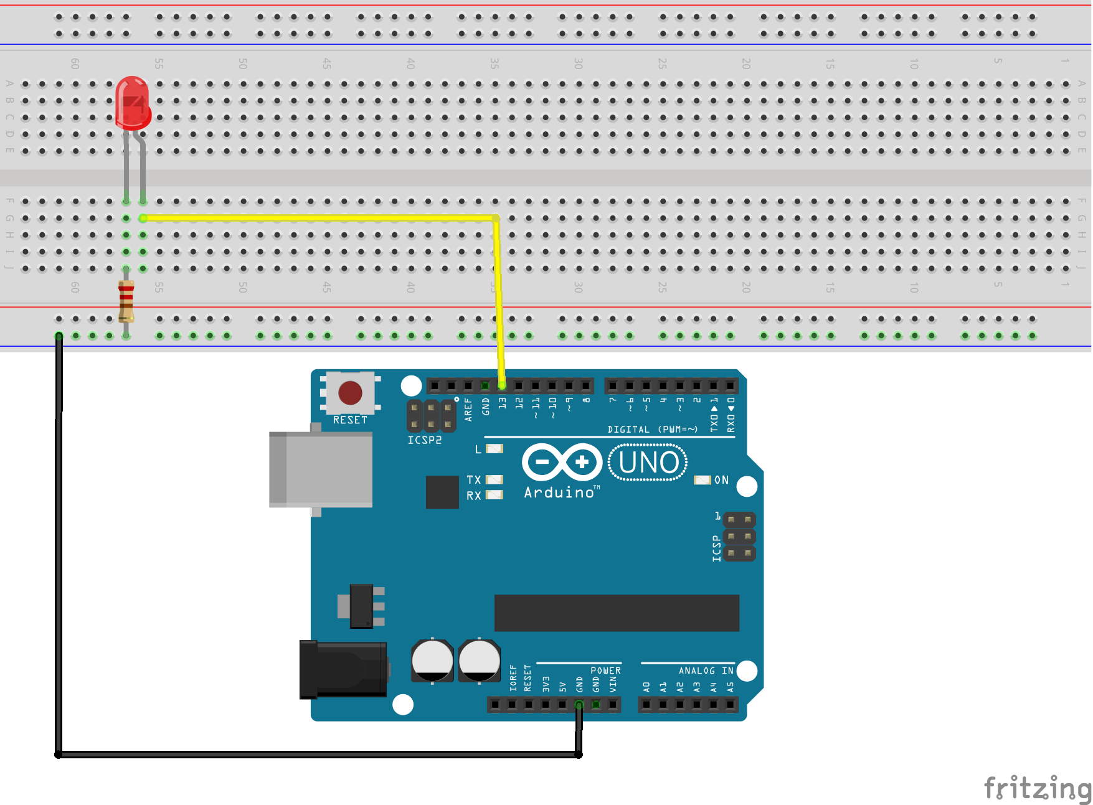

//Definim una variable que conté el número 13.
int led = 13;

// Funció de configuració
void setup() {
pinMode(led , OUTPUT);
}

// Bucle de tasques
void loop() {
digitalWrite(led , HIGH);
delay(1000);
digitalWrite(led , LOW);
delay(1000);
}

Programa 1.A.- Encendre i apagar un led i indicar-ho per al monitor sèrie

//Definim una variable que conté el número 13.
int led = 13;

// Funció de configuració
void setup() {
// Configurar el led 13 com a sortida
pinMode(led , OUTPUT);
// Configurar la comunicació serial
Serial.begin(9600);
}

// Bucle de tasques
void loop() {
digitalWrite(LED, HIGH);
Serial.println("Led engegat");
delay(1000);
digitalWrite(LED, LOW);
Serial.println("Led apagat");
delay(1000);
}

Programa 2.- Como Encendre i apagar dos leds alternativament codigo arduino

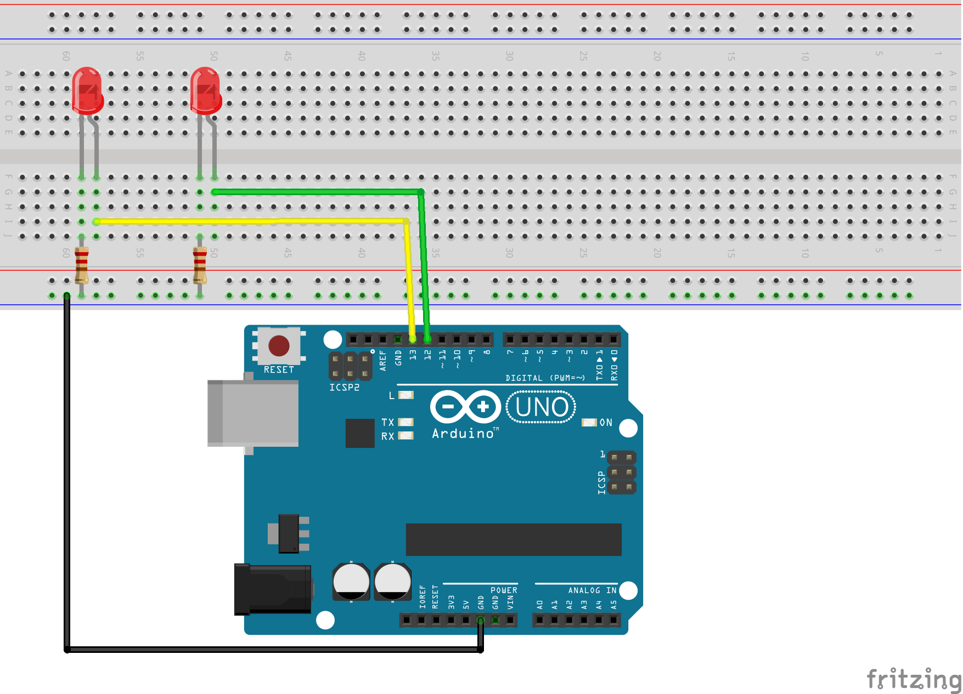
Modifica el programa anterior per què els dos leds s'encenguin de forma alternativa

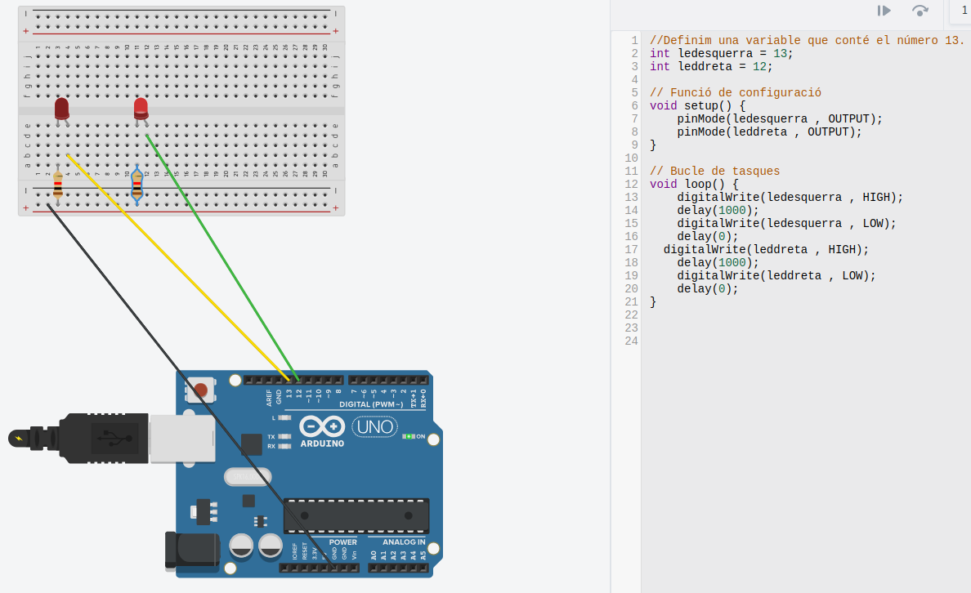

Programa 3.- Encendre un led amb pulsador
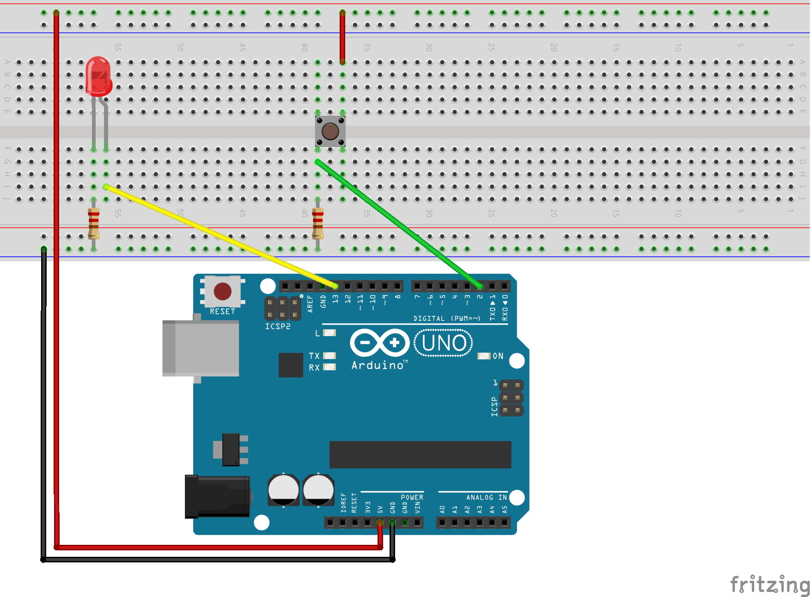

// variable que conté el valor 13 per al led
int ledPin = 13;
// variable que conté el valor 2 per al botó
int boto = 2;

void setup() {
// initialize the digital pin as an output:
pinMode(ledPin, OUTPUT);
// initialize the digital pin as an input:
pinMode(boto, INPUT);
}

void loop() {
// put your main code here, to run repeatedly:
int state = digitalRead(boto);
// check if button is pressed
if (state == HIG ) {
digitalWrite(ledPin, HIGH); // set the LED on
} else {
digitalWrite(ledPin, LOW); // set the LED off
}
}

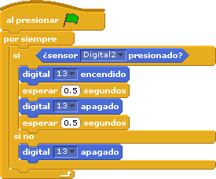
Programa 4.- Encendre un led intermitent amb pulsador

Modifica el programa anterior per què el led s'encengui de forma alternativa.

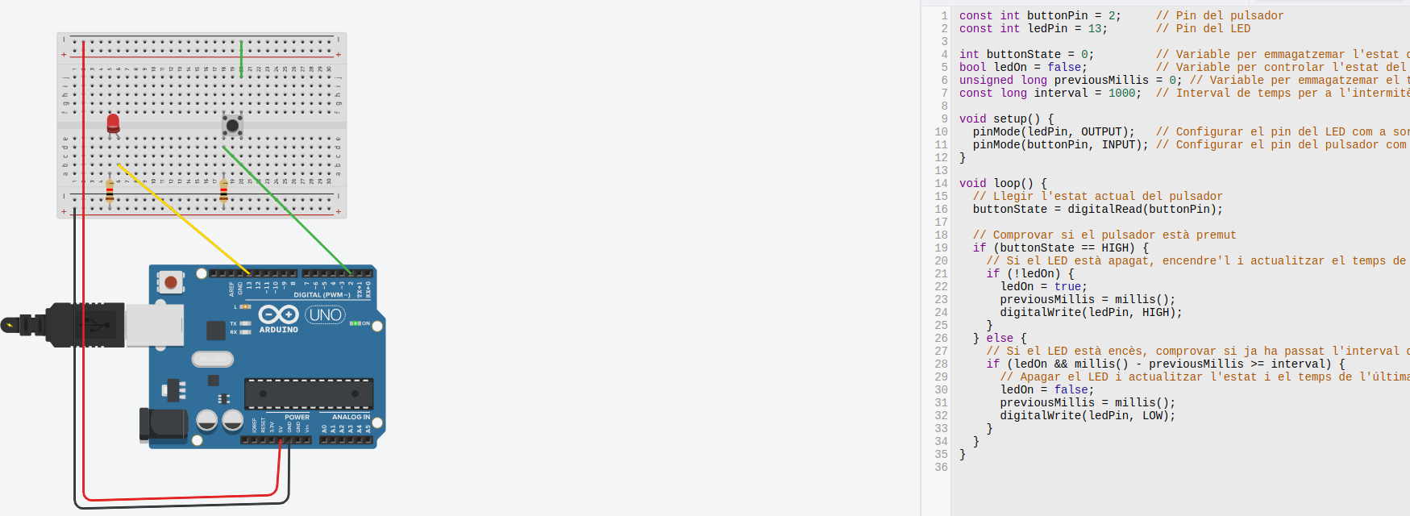

Programa 5.- Fer els llums intermitents d'un cotxe
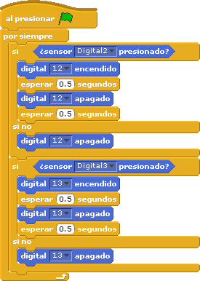
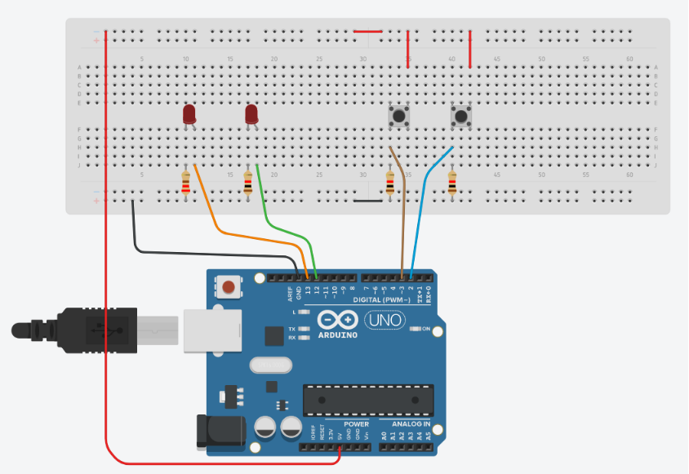

Modifica el programa anterior per fer que dos leds s'encenguin de forma alternativa en funció de si es prem un pulsador o l'altre.

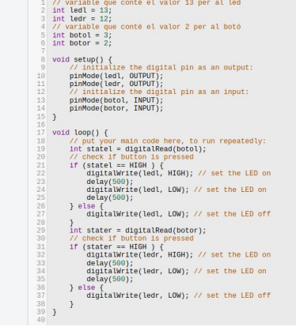

Programa 6.- Fer un semafor (ask manual projecte 3)

Fes un semàfor en què en pitjar un botó faci el següent:

El llum vermell estigui encès durant 3 segons.
El llum ambar (groc) estigui encès durant 2 segons.
El llum verd estigui encès durant 3 segons.
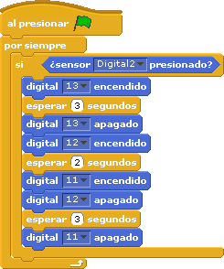
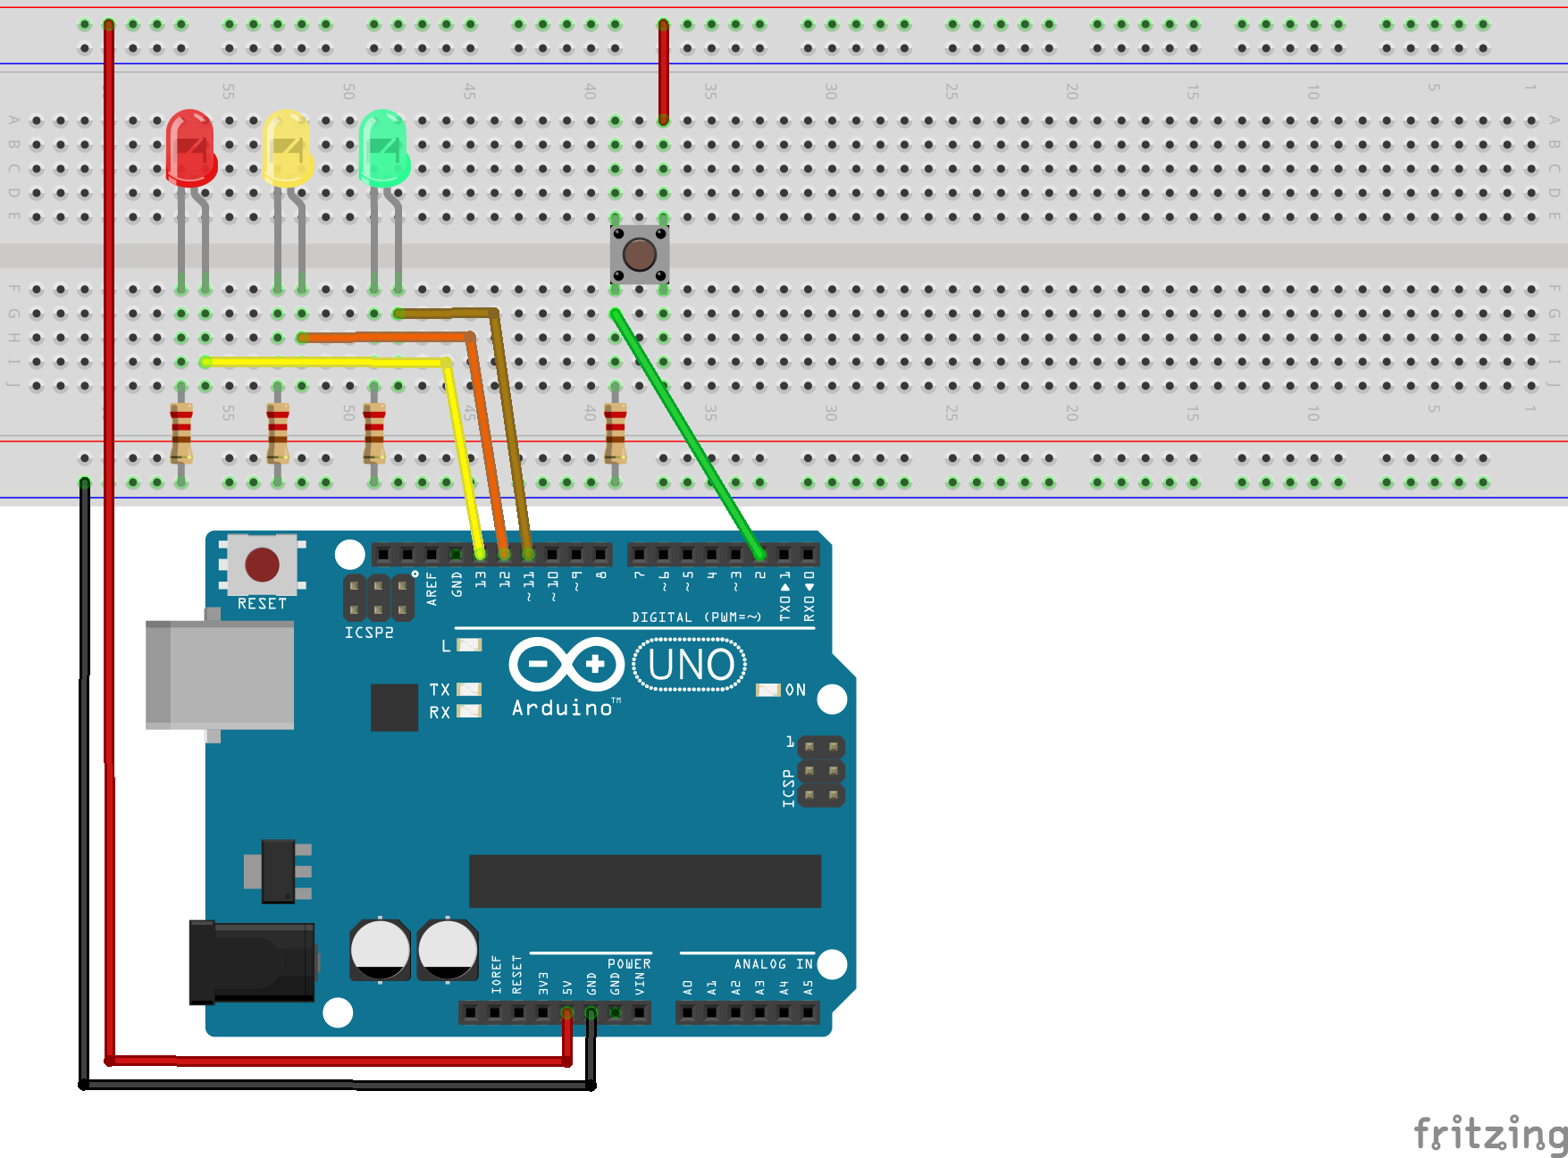

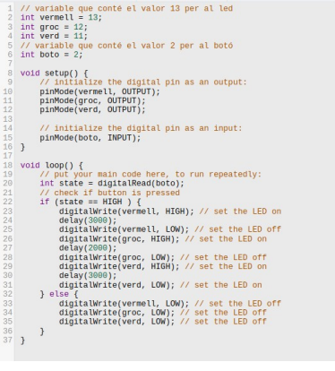

Material per a tots els exercicis:
3 leds de diferent color
2 pulsadors
8 cables
1 arduino
1 protoboard

Programa 7.- Semàfor amb pulsador, 5 leds, 3 per als cotxes 2 per als peatons.
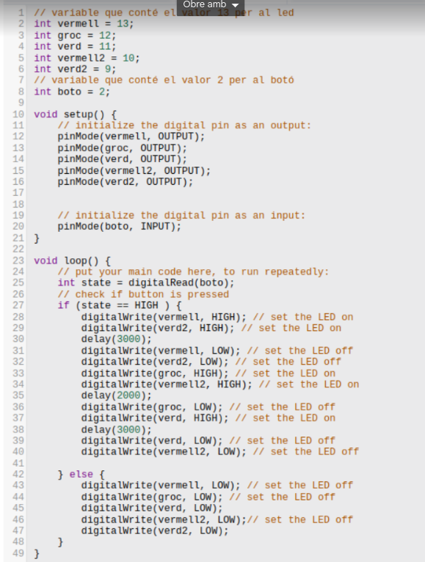

Sensor d'ultrasons
Programa 8: Mesura la distància i presenta la informació per la consola serie.

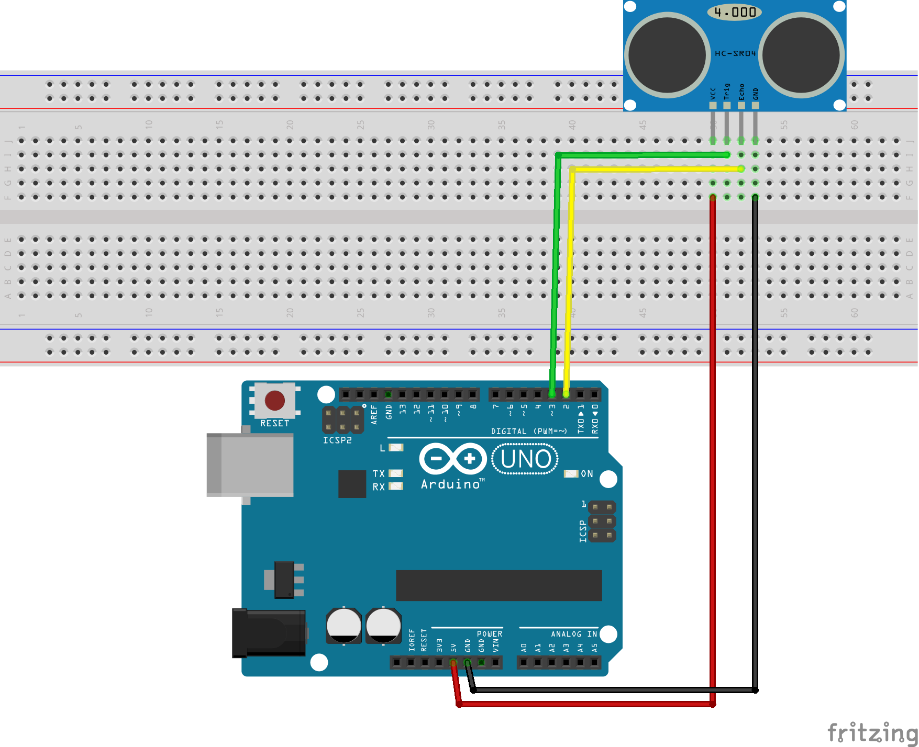
const int Echo = 2; // Pin que rep l'eco del senyal ultrasònic.
const int Trigger 3; // Pin que envia el senyal ultrasònic

long distancia;
long temps;

void setup()
{
Serial.begin(9600);
pinMode(Trigger, OUTPUT); /*activació del pin de Trigger com a sortida: per al pols ultrasònic*/
pinMode(Echo, INPUT); /*activació del pin d'Echo com a entrada: temps del rebot de l'ultrasó*/
}

void loop()
{
digitalWrite(Trigger, LOW); /* Per raons d'estabilizació del sensor*/
delayMicroseconds(5);
digitalWrite(Trigger, HIGH); /* enviament del pols ultrasònic*/
delayMicroseconds(10);
temps = pulseIn(Echo, HIGH); /* Funció per mesurar la longitud del pols entrant. Mesura el temps que transcorre entre l'enviament
del pols ultrasònic i quan el sensor rep el rebot, es a dir: des de que el pin Echo comença a rebre el rebot, HIGH, fins que
deixa de fer-ho, LOW, la longitud del pols entrant*/
distancia = int(0.017 * temps); /*fórmula per calcular la distància obtenint un valor enter*/
/*Monitorizació en centímetres a tarvés del monitor serial*/
Serial.println("Distancia: ");
Serial.println(distancia);
Serial.println(" cm");
delay(1000);
}

Programa 9: Mesura la distància i presenta la informació per la consola serie i a través de leds.
Afegiu tres leds (vermell, groc i verd) i afegiu el codi per governar-los tenint en compte que cada led s'encengui en un marge de distàncies concret:
- El led vermell s'encendrà a menys o igual a 20 centímetres.
- El led groc s'encendrà entre 20 centímetres i 40 centímetres.
- El led verd s'encendrà a més o igual de 40 centímetres.

